上海市崇明区2018-2019学年第二学期教学质量调研（二模）九年级物理试卷
考生注意：
1. 本试卷满分90分，理化合卷用时100分钟；
2. 答案必须填写在答题卡上．
一、选择题（每题2分，共16分）
1．使用WiFi上网，它传递信息用到的是
A．超声波 B．次声波 C．无线电波 D．声呐
2．去年年底，我国成功发射的嫦娥四号探测器探测的星球是
A．太阳 B．火星 C．地球 D．月球
3．用大小不同的力敲打鼓面，可以改变声音的
A．传播速度 B．响度 C．音调 D．音色
4．汽车获得动力的冲程是
A．吸气冲程 B．压缩冲程 C．做功冲程 D．排气冲程
5．下列最能证明大气压存在的是
A．马德堡半球实验 B．托里拆利实验 C．热气球升空实验 D．离心式水泵抽水
6．下列事例属于省力杠杆的是
A．用镊子换药 B．用筷子夹菜 C．用扫帚扫地 D．用钳子截断铁丝
7．图1所示电路中，电源电压不变．闭合电键S，当滑动变阻器的滑片P向右移动时，则
A．A表示数与A₁表示数的差值变大 B．A表示数与A₁表示数的比值变大
C．V表示数与A表示数的比值变大 D．V表示数与A₁表示数的乘积变大
R₁
V
A
S
R₂
P
图1
A₁
甲
乙
图2

8．装有不同液体的甲、乙两烧杯，放入两个完全相同的物体，当物体静止后两烧杯中液面恰好
相平，如图2所示．液体对甲、乙两烧杯底部的压强分别是、，液体对两物体的浮力
分别是、，下列判断正确的是
A．， B．，
C．， D．，
二、填空题（第9题～第13题，每格1分，第14、15题，每格2分，共23分）
9．早教电动玩具车既能在地面行驶，又能点唱儿歌古诗．放进电池仓里的每节新干电池的电压为 （1） 伏，玩具车上的电灯与喇叭是 （2） 的（选填“串联”或“并联”），玩具车使用时消耗的是 （3） 能．
10．运动员在跳水比赛中用力蹬跳板，跳板弯曲说明力可以使物体发生 （4） ；在划艇比赛中，运动员用力向后划桨，艇快速向前运动，这表明物体间力的作用是 （5） 的；在射击比赛中，子弹离开枪膛后，由于子弹具有 （6） 继续向前飞行．
11．2018年5月21日5点28分，西昌卫星发射中心用长征四号丙运载火箭，成功发射嫦娥四号中继星“鹊桥”，发射过程中，“鹊桥”外壳的内能 （7） （选填“增大”、“不变”或“减少”），这是通过 （8） 的方法使之内能发生改变的；发射过程中，“鹊桥”的重力势能 （9） （选填“增大”、“不变”或“减少”）。
图3
t/秒
12
2
4
8
6
6
2
4
8
10
0
甲
s/米
12．甲、乙两车同时开始向西做匀速直线运动，甲的图如
图3所示，乙的速度为2米/秒．则甲运动6米所用的时间
是 （10） 秒，乙运动9秒所通过的路程是 （11） 米；
如果以乙车为参照物，甲车是 （12） （选填“向东”、
“静止”或“向西”）运动的．
13．某导体两端的电压3伏时，10秒内通过该导体电流所做的功为15焦，通过该导体的电流为
（13） 安，通过该导体横截面积的电荷量为 （14） 库，该导体两段电压变为
6伏时，其电阻为 （15） 欧．
L
图4
S
V
A
R
14．图4所示的电路中，电源电压不变。闭合电键S，
电路正常工作．（故障只发生在L或R上）
① 若过了一会儿，灯L熄灭，两个电表中只有一个电
表的示数变小，则故障是 （16） ；
② 若过了一会儿，灯L熄灭，两个电表的示数同时变小，则故障是 （17） ．
15．几位同学为了探究电梯内的物体在向上（向下）起动和制动时的受力情况，他们将测力计放在电梯中．一位同学站在测力计上保持静止，然后乘坐电梯从1层直接到10层，之后又从10层直接回到1层．并用照相机进行了相关记录，如图5所示．
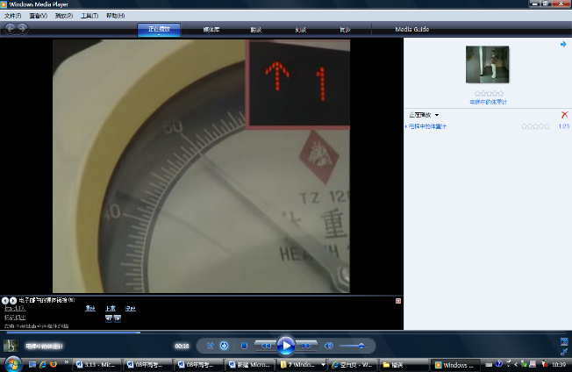
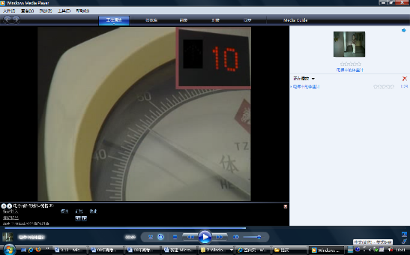
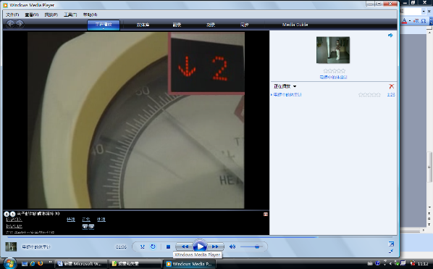
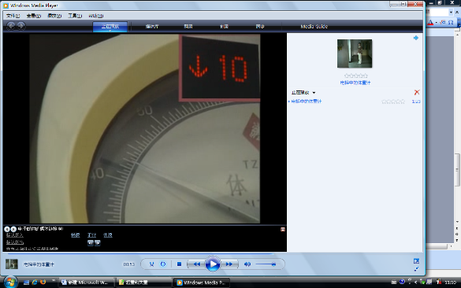
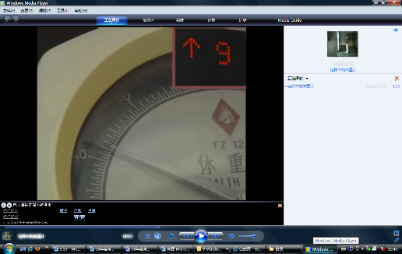
500
400
500
500
400
500
400
500
400
a
b
c
d
e
9
10
2
1
1
图5

① 观察比较图 （18） 可知，当测力计对人的支持力大于重力时，电梯向上起动或向下制动；
② 观察比较图ac或ad可知，当测力计对人的支持力小于重力时，电梯处于 （19） （可选答案有“向上起动”、“向上制动”、“向下起动”、“向下制动”）。
三、作图题（第16、17题每题3分，第18题2分，共8分）
16．在图6中，重为4牛的物体保持静止，用力的图示法画出物体的重力．
17．在图7中，作出入射光线的反射光线和折射光线．

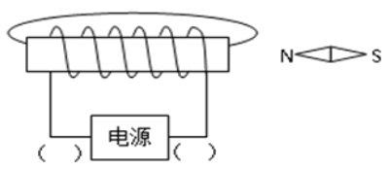
图8
图6
图7
空气
玻璃
界面

18．在图8中，根据小磁针的N、S极，用箭头标出通电螺线管的磁感线方向，并用“＋”、“－”符号在括号内标出电源的正、负极．

四、计算题（第19题3分，第20题4分，第21题9分，第22题9分，共25分）
19．质量为2千克的水，温度升高50℃，求水吸收的热量．
［焦/（千克·℃）］

20．如图9所示，用10牛顿拉力匀速提起物体A，不计摩擦和滑轮重力．
A
F
图9
若物体A在10秒内上升2米，则：
（1）在此过程中拉力F做的功为多少焦？
（2）在此过程中拉力F的功率为多少瓦？

21．在图10所示的电路中，电源电压为6伏且不变．电阻
图10
R₁
R₂
A
V
S
P
R₁的阻值为10欧，滑动变阻器R₂上标有“50Ω 2A”
字样，闭合电键S，电流表示数为0.2安．求：
（1）电压表的示数；
（2）电阻R₂连入电路的阻值；
（3）若移动滑动变阻器滑片P到某位置时，发现电压表和电流
表中有一个已达满刻度，求此时电压表和电流表的示数．

22．如图11所示，薄壁圆柱形容器置于水平地面，容器的底面积是m²，容器高0.2m，内盛0.17m深的水．均匀实心正方体A物块（不吸水），其体积为m³．试求：
（1）水对容器底部的压强为多少？
（2）水受到的重力是多少？
图11
（3）将A物块缓慢浸入水中，当水对容器底部
A
的压强最大时，A物块的密度范围？

五、实验题（每格1分，共18分）
23．写出以下四种仪器的读数：
① 图12甲中电压表示数是 （1） V； ② 图12乙中温度计的示数是 （2） ℃；
③ 图12丙中弹簧测力计的示数是 （3） N； ④ 图12丁中电能表的示数是 （4） kW·h．
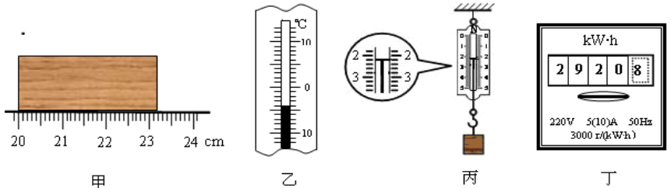
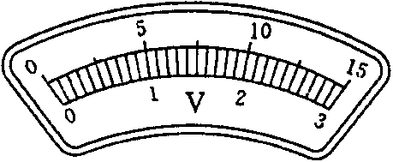
图12
–
15
3
甲
乙
丙
丁

24．在“探究平面镜成像规律”实验时，需用 （5） 来替代平面镜；在探究“液体内部压强规律”的实验中，所用实验器材有不同种类的液体、烧杯和 （6） ；在“探究物质质量和体积关系”的实验中，采用 （7） 法处理实验的测量数据；用伏安法测电阻，其实验原理是 （8） ．
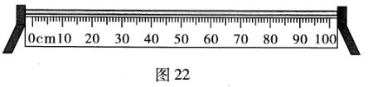
25．小王用凸透镜、蜡烛、光屏和光具座等器材，探究凸透镜成像的规律．实验桌上现有A、B两个凸透镜，其中凸透镜A的焦距为50cm，凸透镜B的焦距为10cm．光具座上标尺的刻度范围如图13所示．
图13
① 小王想探究凸透镜成像的规律，应选用
（9） （选填“A”或“B”）凸透镜．
② 实验时首先要使烛焰的中心、凸透镜和光屏的中心大致在 （10） ．
③ 小王在图13的光具座上，不断改变蜡烛与透镜间的距离，并移动光屏进行实验，所获得的实验数据如右表所示．分析实验数据可知：
从实验序号 （11） 可以看出，
实验  次序 | 物体到凸透镜  的距离u/cm | 光屏上像到凸透  镜的距离v/cm | 光屏上像  的大小
1 | 60 | 12 | 缩小
2 | 30 | 15 | 缩小
3 | 20 | 20 | 等大
4 | 15 | 30 | 放大
5 | 12 | 60 | 放大

当成实像时，物体到凸透镜的距离越短，
光屏上像的大小就越大；同一凸透镜，
成实像时，像距v随物距u的增大而
（12） ；当物距等于 （13）
焦距时，凸透镜成等大的实像．
④ 有些同学认为小王的实验过程不够全面，提出了多种看法．其中甲同学认为他只记录了像的大小，没有记录像的正倒，所以他的记录不够全面；乙同学认为他只通过一块凸透镜成像的情况，要得出凸透镜的成像规律，欠普遍性；丙同学认为他只研究凸透镜成实像的情况，没有研究凸透镜成虚像的情况，欠完整．你认为这些看法正确的是 （14） （可填“甲”、“乙”、“丙”）．
26．下列为“测量小灯泡额定功率”的实验，小灯泡上标有“2.5V”的字样．



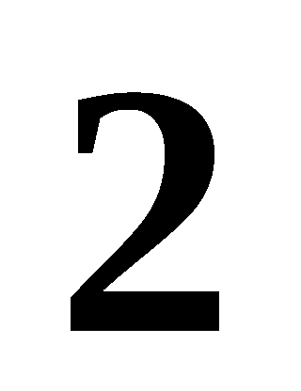
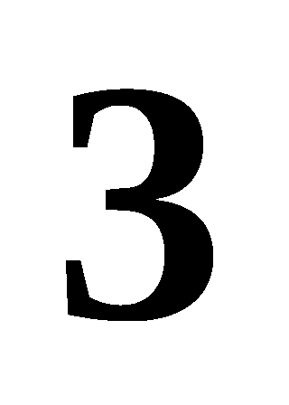
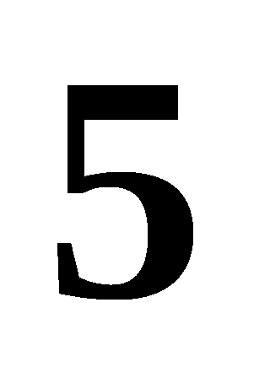
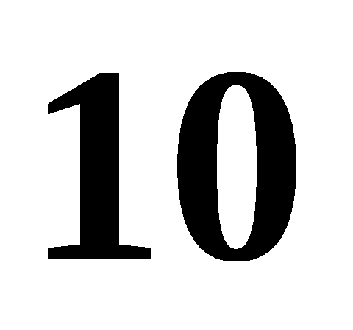
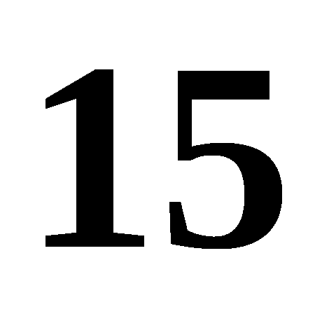
乙
3
15
3
0.6
A
C
D
A
B
甲
A
V
P
0
0
1
2
3
0.2
0.4
0.6
3A
0.6A
A

丙
图14
① 请用笔线代替导线按照图14甲电路图（即向左移动变阻器滑片P，变阻器电阻变小）将
图14乙中实物图连接完整． （15）
② 正确连接电路后，闭合电键，电压表示数为1V，小灯泡实际亮度 （16） （选填“偏亮”、“正常发光”或“偏暗”）．
③ 然后移动滑动变阻器的滑片，使小灯泡正常发光，此时电流表的示数如图丙所示，则小灯泡的额定功率为 （17） W．
④ 替换图14乙所示装置中的一个电路元件，还能完成初中物理中至少两个电学实验，你认为替换的器材是 （18） ．
